任务26 数据审计之多维度复合检测 writeup

1. 题面与附件分析
题面要求从账号审计数据中检测同时满足以下四个条件的记录：
1. 创建于 2023 年
2. 最后使用时间在 2024 年 Q1（1–3 月）
3. 以当前日期 2024-06-15 为基准，超期超过 60 天
4. 从未被禁用过（状态一直为 Active）
提交格式为 flag{数量_最后使用月份众数_MD5(数量)}。
原始附件 数据审计之多维度复合检测.zip ，解压得到：
accounts_hard3.csv 508553 字节
题干.docx 12504 字节
CSV 为 UTF-8 编码（带 BOM），表头与单行样例：
Username,CreatedAt,LastUsedAt,Status,ExpiryDate
user1,2023-08-11,2024-02-02,Active,2024-01-18
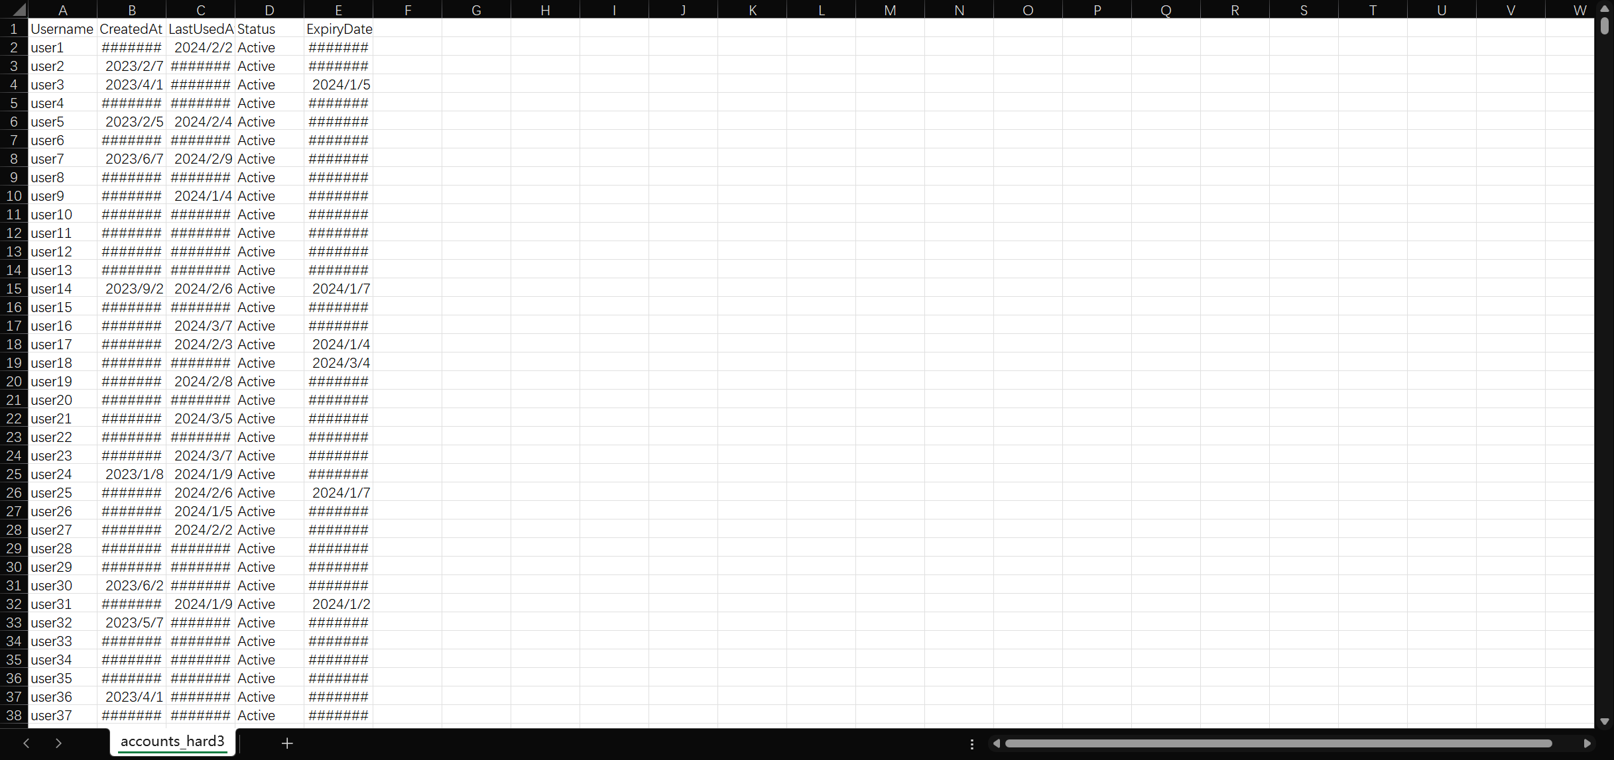

2. 数据质量核查
正式筛选前先做格式核查，确认不存在日期格式混用或脏数据：
总记录数 10000
CreatedAt 格式 全部为 YYYY-MM-DD
LastUsedAt 格式 全部为 YYYY-MM-DD
ExpiryDate 格式 全部为 YYYY-MM-DD
Username 重复条数 0
Status 取值分布 Active 3582 / Deleted 3226 / Inactive 3192
CreatedAt 年份分布 2023 年 10000 条
LastUsedAt 年份分布 2024 年 6037 / 2023 年 3541 / 2025 年 422
数据中没有缺失值、没有重复用户名、没有非 ISO 格式的日期，三列日期均可直接用字典序或 datetime.date.fromisoformat() 解析。注意 CreatedAt 全部为 2023 年，因此条件 1 在本数据集中不产生过滤效果，但仍按题面保留在筛选逻辑中。

3. 四条件筛选
逐条件统计过滤漏斗：
条件 1（CreatedAt 年份 = 2023） 10000
条件 2（LastUsedAt 落在 2024-01 ~ 2024-03） 2207
条件 3（2024-06-15 减 ExpiryDate > 60 天） 2207
条件 4（Status == Active） 1034
条件 2 剩下的 2207 条记录中，ExpiryDate 的取值范围为 2023-11-04 至 2024-03-30，对应超期天数为 77 至 224 天，全部超过 60 天，因此条件 3 不进一步缩小集合。最终同时满足四个条件的记录为 1034 条。
这里有一个容易踩的口径问题：题面中的"超期"对应 ExpiryDate 字段，而不是用 LastUsedAt 计算闲置天数。作为交叉验证，两种口径分别筛选得到的是同一批 1034 个用户名，差异集合为空，说明本题数据下两种解释等价，结果不受该歧义影响。

4. 月份众数统计
对 1034 条结果按 LastUsedAt 的月份计数：
2024-01 348
2024-02 340
2024-03 346
三个月中 1 月数量最多，因此"最后使用月份众数"为 1。

5. MD5 计算与 flag 组装
MD5(数量) 的输入是数量值的十进制字符串 "1034"：
MD5("1034") = bdb106a0560c4e46ccc488ef010af787
按提交格式拼接，得到：
flag{1034_1_bdb106a0560c4e46ccc488ef010af787}
若平台对月份字段不要求补零，则等价形态为 flag{1034_01_bdb106a0560c4e46ccc488ef010af787}。本题按平台校验结果，月份字段取不补零的一位写法。

6. 解题脚本
# -*- coding: utf-8 -*-
import csv
import hashlib
import datetime
from collections import Counter
from pathlib import Path
TODAY = datetime.date(2024, 6, 15)
CSV = Path(__file__).parent / "accounts_hard3.csv"
rows = list(csv.DictReader(open(CSV, encoding="utf-8-sig")))
sel = [
r for r in rows
if r["CreatedAt"].startswith("2023")
and r["LastUsedAt"].startswith("2024")
and r["LastUsedAt"][5:7] in ("01", "02", "03")
and (TODAY - datetime.date.fromisoformat(r["ExpiryDate"])).days > 60
and r["Status"] == "Active"
]
count = len(sel)
month_counts = Counter(r["LastUsedAt"][5:7] for r in sel)
mode_month = month_counts.most_common(1)[0][0]
digest = hashlib.md5(str(count).encode()).hexdigest()
mode_month_int = int(mode_month)
print(f"count = {count}")
print(f"month counts = {dict(sorted(month_counts.items()))}")
print(f"mode month = {mode_month_int}")
print(f"md5(count) = {digest}")
print(f"FLAG: flag{{{count}_{mode_month_int}_{digest}}}")
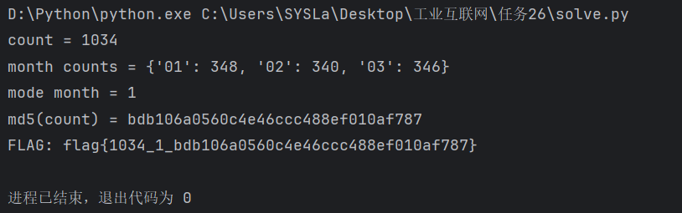
运行输出如下：
count = 1034
month counts = {'01': 348, '02': 340, '03': 346}
mode month = 1
md5(count) = bdb106a0560c4e46ccc488ef010af787
FLAG: flag{1034_1_bdb106a0560c4e46ccc488ef010af787}
所以flag为：flag{1034_1_bdb106a0560c4e46ccc488ef010af787}

